주차 | 12주차 | 기간 | 2025.11.18  ~  2025.11.24 | 지도교수 | (서명)
이번주 한일 요약 | 1. 3d게임 프로그래밍2 과제 마무리
<상세 수행내용>
1. 3d게임 프로그래밍2 과제 마무리
지난주에 이어
- 숫자 이미지를 이용한 점수 시스템
- 컴퓨트 쉐이더를 이용한 파티클
을 추가하였습니다.
과제 영상입니다.

2. 강화학습 프로그램 수정
이전에 발견하였던 문제인 알파값을 엔트로피에 따라서 자동으로 변화를 주도록 하여 학습을 진행 중이고 다음은 학습 기록의 일부입니다.
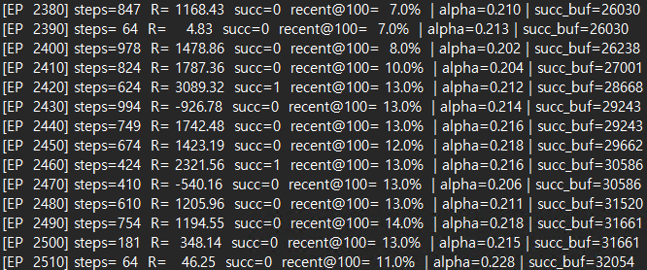
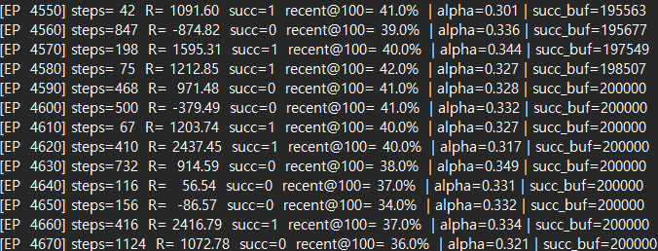
속도가 느려 보이긴 하지만 이전에 3만 에피소드 이상 반복하여도 성공률이 10프로 이상 오르지 않았던 것에 비해 성공률이 확실하게 오르고 있기 때문에 학습이 진행되고 있다는 것을 확인할 수 있었습니다.

진행 상황 유튜브 링크:
문제점 정리
해결방안
다음주차 | 11주차 | 다음기간 | 2025.11.25  ~  2025.12.01
다음주 할일 | 1. 학습 모델 테스트 밑 추가 튜닝
지도 교수
Comment

